Análisis y Diseño de la Arquitectura de Procesos para la Pequeña Minería: Proceso de Logística

Definición de Procesos:

Gestionar Transporte

Versión 1.0

2011



**Índice**

Sección 1. Definición de Procesos 3

1.1 Propósito del Proceso 3

1.2 Descripción 3

1.3 Roles 3

1.4 Stakeholders 4

1.5 Entradas del Proceso 4

1.6 Salidas del Proceso 5

1.7 Caracterización 5

1.8 Diagrama del Proceso 12

Sección 2. Historial de Revisión 13

# Sección 1. Definición de Procesos

## 1.1 Propósito del Proceso

⇒ El propósito del proceso Gestionar Transporte

## 1.2 Descripción

⇒ El proceso se inicia con

## 1.3 Roles

|  |  |
| --- | --- |
| Área Funcional | Descripción |
| Jefe de Abastecimiento y Transporte |  |
| Asistente de Abastecimiento y Transporte |  |
| Asistente de almacenes e Inventarios |  |

## 1.4 Stakeholders

No se presentan.

## 1.5 Entradas del Proceso

|  |  |  |
| --- | --- | --- |
| Entrada | Descripción | Encargado de Elaboración |
| Orden de Entrega interna |  |  |

## 1.6 Salidas del Proceso

|  |  |  |
| --- | --- | --- |
| Salida | Descripción | Encargado de Elaboración |
| Guias de ruta |  |  |
| Productos a trasladar |  |  |

## 1.7 Caracterización

|  |  |  |  |  |  |
| --- | --- | --- | --- | --- | --- |
|  | Entrada | Actividad | Salida | Descripción | Responsable |
| 1 | - | Inicio | Orden de entrega interna |  | Jefe de Abastecimiento y Transporte |
| 2 | Orden de entrega interna | Analizar tipo de productos a transportar | Tipos de productos a transportar |  | Jefe de Abastecimiento y Transporte |
| 3 | Tipos de productos a transportar | Definir condiciones de transporte | Condiciones de transporte según tipos de productos |  | Jefe de Abastecimiento y Transporte |
| 4 | Condiciones de transporte según tipos de productos | Definir tipos de transporte | Tipos de transporte según condiciones necesarias |  | Jefe de Abastecimiento y Transporte |
| 5 | Tipos de transporte según condiciones necesarias | Definir cantidades de transporte | Cantidad de transporte a necesitar |  | Jefe de Abastecimiento y Transporte |
| 6 | Cantidad de transporte a necesitar | Consolidar detalles | Orden de entrega interna relacionada a la detalles de transporte |  | Jefe de Abastecimiento y Transporte |
| Orden de entrega interna |
| 7 | Orden de entrega interna relacionada a la detalles de transporte | Realizar guías de ruta según clasificaciones de productos | Guías de ruta |  | Jefe de Abastecimiento y Transporte |
| 8 | Orden de entrega interna | Seleccionar productos físicos | Productos físicos seleccionados |  | Asistente de almacenes e inventarios |
| Re-seleccionar productos |
| 9 | Productos físicos seleccionados | Verificar productos a trasladar | Verificación de productos a trasladar |  | Asistente de Abastecimiento y Transporte |
| 10 | Verificación de productos a trasladar | Cotejar cantidades | Resultado del cotejo de cantidades |  | Asistente de Abastecimiento y Transporte |
| 11 | Verificación de productos a trasladar | Cotejar tipos de producto | Resultado del cotejo de tipo de productos |  | Asistente de Abastecimiento y Transporte |
| 12 | Verificación de productos a trasladar | Cotejar estado físico del producto | Resultado del cotejo de estado físico del producto |  | Asistente de Abastecimiento y Transporte |
| 13 | * Resultado del cotejo de cantidades * Resultado del cotejo de tipos de productos * Resultado del cotejo de estado físico del producto | Confirmar productos a trasladar | Productos a trasladar |  | Asistente de Abastecimiento y Transporte |
| Re-seleccionar productos |
| 14 | * Guías de ruta * Productos a trasladar | Fin | - |  | Asistente de Abastecimiento y Transporte |

## 1.8 Diagrama del Proceso

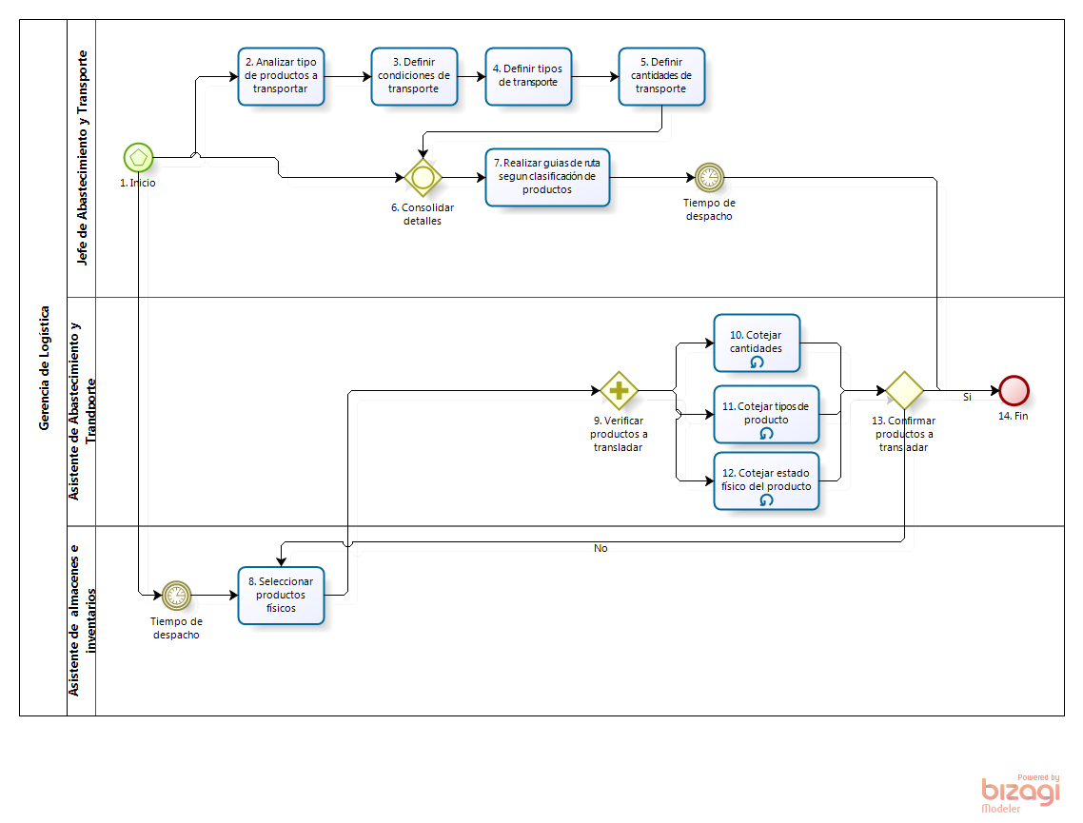

**Elaboración: Propia**

# Sección 2. Historial de Revisión

| **Versión** | **Nombre** | **Descripción** | **Fecha** |
| --- | --- | --- | --- |
| 1.0 | Creación del documento | Definición de proceso “Gestionar Transporte” | 22/08/11 |